L'ANTIC EGIPTE

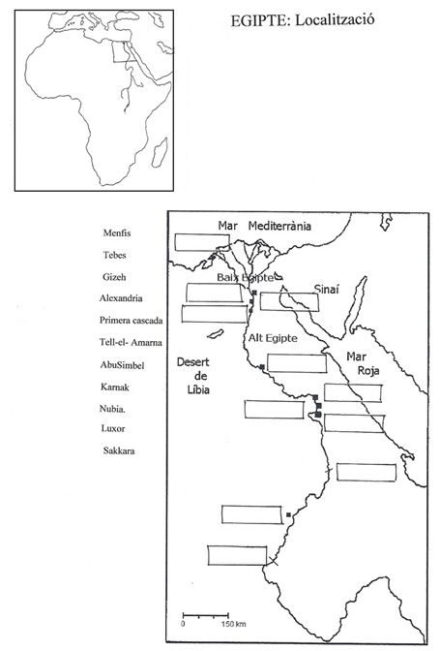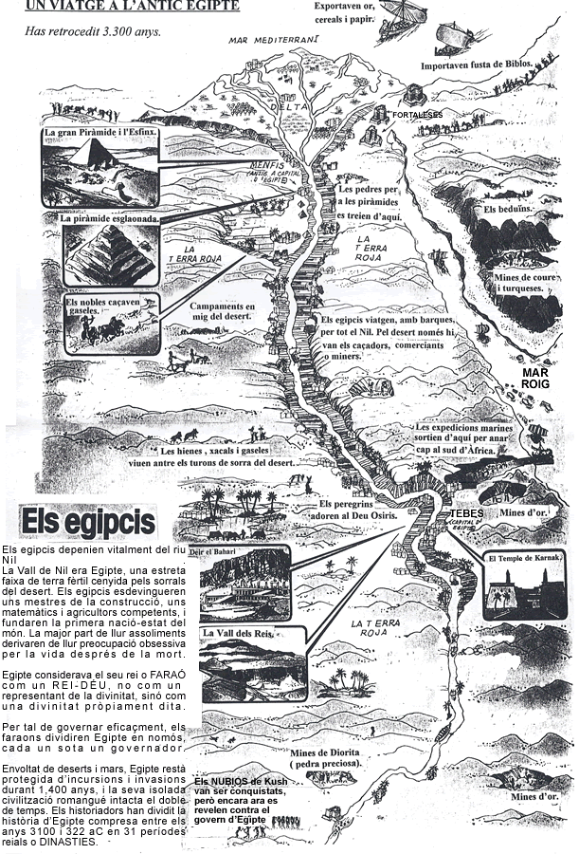

Les piràmides
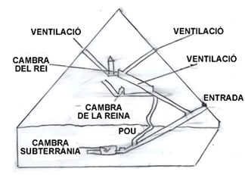
El tret distintiu més conegut de l’antic Egipte són les seves piràmides, la més antiga de les quals fou fer construir pel rei Djoser de la tercera dinastia.
Era una piràmide esglaonada situada a SAKKARA, prop del Nil, al sud del Caire actual, i fou el primer monument de pedra del món. Les grans piràmides construïdes durant la quarta dinastia eren a Gizeh, actualment un suburbi al Caire. Les dues més grans es construïren vers el 2500 aC per al rei KEOPS i el seu fill KEFREN. Hom creu que la misteriosa esfinx construïda per Kefren era el seu retrat. Aquests monuments cal situar-los entre les realitzacions més grans i alhora més inútils de la humanitat. Construïdes com a tombes per als faraons, les massisses piràmides esgotaren les energies de la nació. Per construir la piràmide funerària de Keops, 100.000 esclaus treballaren durant 20 anys, modelant i transportant 2.300.000 blocs de pedra que pesaven gairebé dues tones i mitja cada un. La base de la piràmide és tant àmplia com per enquibir sis camps de futbol. És un quadrat perfecte, amb un marge d’error d’uns 15 mil·límetres; un veritable tribut a la capacitat matemàtica i geomètrica dels egipcis.

A l’Egipte antic es creia que la mort era l’inici d’una nova vida.

La tomba tenia una doble funció:
- Protegir el cos i les ofrenes.
- Ser la llar de la seva nova vida.

La ciutat dels morts
A l’altra banda de Nil, a la riba occidental de la ciutat de Tebes (la moderna Luxor), es trobava la CIUTAT DELS MORTS. La majoria de tombes i cementiris de l’antic Egipte eren a la riba occidental del Nil, al desert, per no fer malbé terra de conreu.
Durant la divuitena dinastia, els reis començaren a éssers enterrats en una remota vall de les muntanyes de Tebes, coneguda avui com la VALL DELS REIS. El primer faraó que hi fou enterrat fou Tuthmosis I vers l’any 1512 aC, i la majoria de faraons de les dues dinasties següents l’hi seguiren. Cada tomba porta un número, i la darrera que fou trobada, la número 62, és la de TUTANKAMON.
A les tombes dels nobles, les parets estan decorades amb escenes plenes de vida i color que representen la vida quotidiana, el treball del camp i altres motius semblants. Les esplèndides pintures de les tombes reials tracten només d’escenes del rei en companyia dels déus.
És curiós que els investigadors moderns han après quasi tot el que sabem de la vida diària dels antics egipcis gràcies a llur manera de morir, de les imatges minuciosament pintades i gravades als murs i del gran nombre d’objectes col·locats a les tombes per a ús de llurs propietaris a l’altra vida.

Mòmies
La conservació de cossos morts, o momificació, fou un estrany costum que practicaren el egipcis. Hom extreia primer del cos el cervell i els òrgans interns a excepció del cor. Llavors hom macerava el cos, fora del cap, en una solució de sal o natró al llarg d’unes quantes setmanes. El cos era, finalment, rentat, cobert de matèries protectores i faixat. Tot el procés durava 70 dies.
L’art de la momificació assolí la fita màxima durant les dinasties vint-i-unena i vint-i-dosena, i responia al desig de preservar al màxim la identitat d’una persona després de la mort. La idea que una persona desaparegués en el no-res esfereïa els egipcis, els quals arribaren fins i tot a momificar alguns animals.

La tomba de Tutankamon
La troballa de la tomba del Faraó-nen de Tutankamon, amb la majoria dels seus tresors en el seu interior, fou el més gran de tots els triomfs arqueològics. Fou també un triomf per a una nova forma d’arqueologia, molt diferent dels mètodes poc curosos que utilitzaven els primers caçadors de tresors.
El descobrí un pacient i enèrgic cavaller anglès anomenat Howard Carter. Pels coneixements que tenia sobre les tombes reials, estava segur que encara havia d’existir més coses per descobrir en la Vall dels Reis. Amb l’ajuda econòmica que li proporcionà Lord Carnarvon, un anglès, inicia la recerca.
Treballà durant cinc anys sense trobar res. Lord Carnarvon estigué a punt de deixar-lo. Carter el persuadí per continuar un últim període d’excavacions.
No trigaren molt a excavar l’entrada de la tomba. Tres setmanes després d’haver trobat la primera empremta, Carter féu la primera obertura en la paret que bloquejava les “habitacions-cementiri”. Il·luminant-se amb un llum de ganxo mirà amb curiositat en la foscor. “Veu alguna cosa?”-Preguntà Lord Carnarvon. “Sí” –contestà- “veig coses meravelloses”.
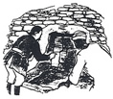
En efecte, allí hi havia més de 2.000 coses entre les tombes de quatre habitacions, moltes d’elles d’or, com la màscara del rei mort.

El 4 de novembre de 1922, la primera cosa que Carter veié fou l’entrada a la tomba de Tutankamon. Els seus homes descobriren una petjada quan excavaven sota d’alguns rafals. De seguida, Carter endevinà que havien trobat allò que feia temps que havia estat cercant.
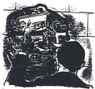

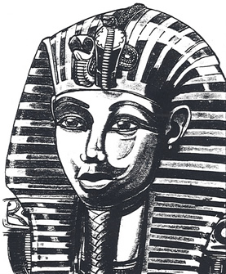
Aquests foren els primers tresors que Carter veié quan obrí la tomba. Més tard descriví que havia vist “estranys animals, estàtues i or; per tot arreu brillava l’or”, En el centre hi havia un sofà daurat en forma de vaca.

Aquesta és la màscara mortuòria de Tutankamon. Es trobà sobre el seu cos.

Religió i mitologia
La religió tingué un paper important en la societat egípcia.
Egipte comptava amb dos déus suprems, RA i OSIRIS. En la mitologia egípcia, el bon déu Osiris fou assassinat pel seu germà bessó SETH, el qual en trossejà el cos. ISIS, la muller d’Osiris, en recompongué de bell nou el cos i així el déu ressuscità. Osiris, Isis i llur fill Horus, un déu falcó, formaren la trinitat al cim del panteó. Llurs ajudants principals foren ANUBIS, el déu de cap de xacal; THOT, l’escriba de cap d’ibis, i HATHOR, la deessa amb cap de vaca.

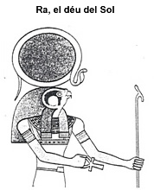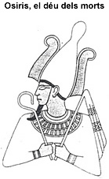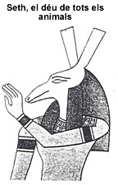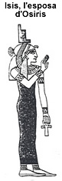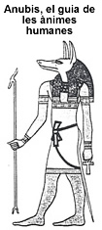

La jerarquia egípcia
Sota el faraó, reforçant el seu poder, se situaven els nobles, els sacerdots i els funcionaris. El visir, cap dels funcionaris, vigilava el compliment de la llei i imposava l’ordre social i econòmic. Un ampli exèrcit d’escrupolosos escribes, o buròcrates, ajudava els funcionaris a controlar l’agricultura, la indústria i el comerç.

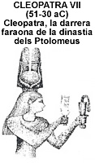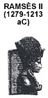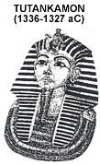

Agricultura
La major part dels egipcis treballava la terra. Rarament patien gana i llur alimentació era variada, però fins i tot aquells que no eren de fet esclaus sovint es veien obligats a fer TREBALLS FORÇATS per al faraó.
Les collites principals eren l’ordi, el blat, la fruita i les verdures. Fins i tot els pobres conreaven i menjaven dàtils, figues, porros, cebes, alls, cogombres, reves, mongetes i enciams. Hom produïa vi a partir de les abundoses vinyes i l’ordi servia per a fer cervesa.

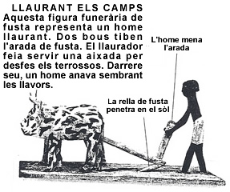

Escriptura egípcia
La planta aquàtica anomenada papir creixé abundosament a Egipte. El papir proporcionà una matèria semblant al paer que hom emprà pera escriure.
Un jonc afilat servia de ploma i el sutge i la goma eren emprats com a tinta.
Els egipcis desenvoluparen pictogrames cap a uns JEROGLÍFICS molt més clars.
Al segle XIX un francès, Jean Champollion, aconseguí de desxifrar-los emprant la PEDRA DE ROSETTA.

Arts egípcies
La LITERATURA EGÍPCIA antiga comprèn relats mitològics i històrics, poemes, assaigs morals, textos escolars i propaganda política.
L’ART EGIPCI posseí formes pro variades. Això no obstant, hi predominà un estil bastant rígid però fascinant. L’arquitectura dels temples i les piràmides manté encara la seva solidesa. Les arts visuals poden contemplar-se en un gran nombre d’estàtues, especialment les del faraó Ramsès II, així com en les pintures sobre papir, generalment de tema religiós.
Els egipcis eren també bons joiers.

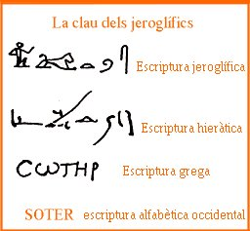

Alfabet egipci

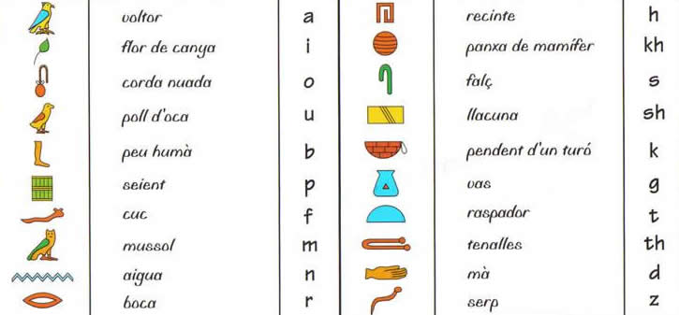

Composició de símbols
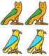
Els símbols que formaven una paraula no havien d’estar arrenglerats, sinó que es podien ajuntar de diverses formes, segons el gust de que escrivia.
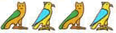
Dues maneres d’escriure “mama”:

L’ANTIC EGIPTE

- De què depenia la vida dels egipcis?

- Com era considerat el seu Faraó?

- En quantes dinasties està dividida la història d’Egipte?

- On es trobaven localitzades antigament les piràmides?

- Per què les construïen?

- Quants esclaus i durant quant de temps van treballar en la construcció de la piràmide de Keops?

- Quants camps de futbol caben en la base d’una piràmide?

- Enumera per ordre d’importància la jerarquia egípcia:

- Explica breument com era la seva escriptura.

- Com momificaven els morts?

- Què era la ciutat dels morts?

- Explica breument què pensaven que passava quan una persona moria.

